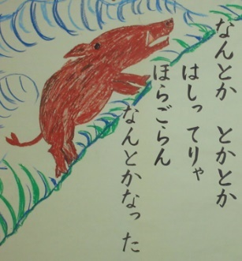
学校だより No．２８ 令和５年１１月６日

有田町立有田小学校 校長 松尾 寛
校内掲示の猪の絵

３年生が国語科で、すばらしい学びを展開！
11月に入り、秋が一段と深まり、朝夕はめっきり肌寒くなってきました。保護者の皆様、地域の方々、どうぞ、ご自愛下さい。秋の深まりとともに、子ども達の学びも深まっています。有田小学校は、少数精鋭だからこそ、一人ひとりの学ぶ力を高めることに日々、励んでいます。
その一端として、３年生が国語科における説明文『すがたをかえる大豆』を書いた筆者の考えを読み解くことに挑みました。子ども達は、筆者がすがたをかえる大豆の例として、そのまま炒ったり煮たりした煮豆をはじめ、粉に引いたきなこ、大豆に含まれる栄養だけを取り出しにがりを加えた豆腐、
目に見えない小さな生物の力を借りて違う食品である納豆や味噌、醤油、収穫する時期や育て方を工夫した枝豆やもやしの順で書いた理由を考えました。
子ども達の最初の考えとして、筆者が書いた大豆を変身させるのが分かりやすい順番に書かれていると予想しました。その後、グループでの話し合いや担任の加藤先生の巧みな発問によって、昔から手を加えておいしく食べる工夫で、読者である３年生にとって身近な順番で書かれていることに気付きました。このように、最初の子ども達の考えを教師の発問や、ミニホワイトボードに書き表すことによって、説明文を書いた筆者の書きぶりにまで考えを及ぼすことができました。
講師として招いた佐賀女子短期大学の脇山英靖先生からも、３年生の子ども達の発言や担任の加藤先生の授業力のすばらしさを褒めて頂きました。有田小学校は、これからも日々の授業を大切にし、少数だからこそ、一人ひとりに確かで、深まりのある学びを展開していきます。
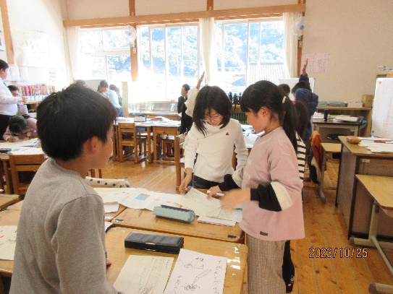
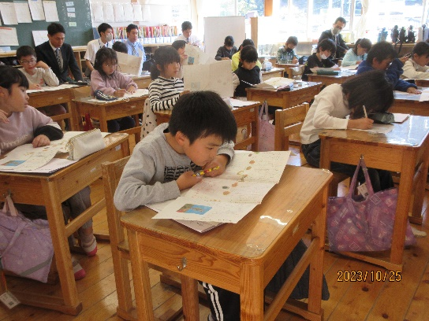
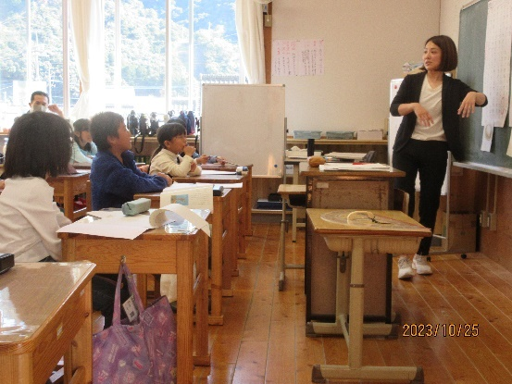

教師の発問によって、子ども達が文章から読み取ったり、グループで話し合ったりしました。
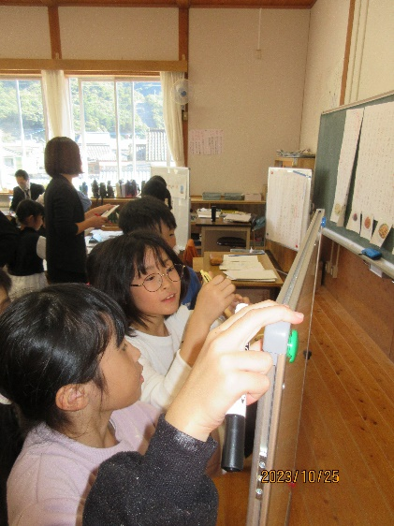
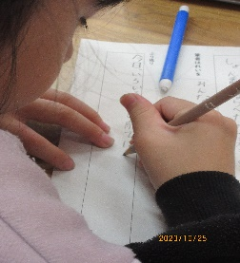
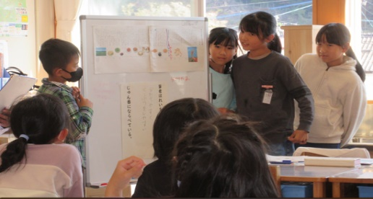
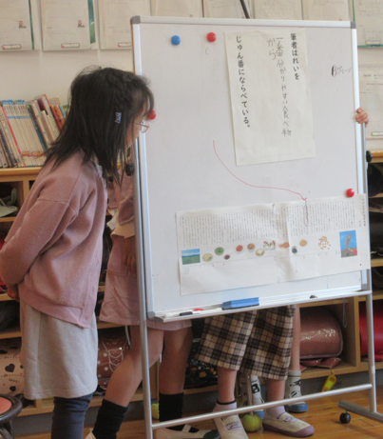

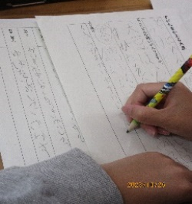
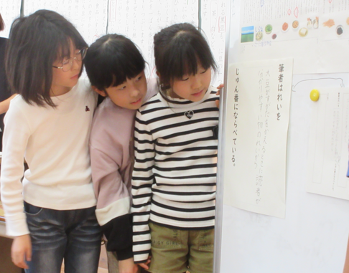

話し合ったことをホワイトボードに書いて発表したり、自分の考えに書き加えたりしました。
校外学習でお世話になり、ありがとうございました！
先週は、２年生と３年生が校外学習に出かけました。２年生は、生活科の学習で亀井鮨さんと
近藤花店さんにお邪魔しました。３年生は、社会科の学習で有田消防署を見学しました。２年生の亀井鮨さんでは２年生に分かりやすいようにスケッチブックに大事なことをまとめて子ども達に見せながら話して頂きました。近藤花店では店内の美しい花々を紹介しながら、原産国や仕入れ先、値段、花もちの工夫、お客さんからの嬉しい言葉などを紹介して頂きました。有田消防署では、３年生の子ども達に救助体験やレスキュー車(救助工作車)への乗車、消防署内の見学をさせて頂きました。それぞれの場所で、子ども達は貴重なお話を聞いたり体験したりすることができました。亀井鮨さん、近藤花店さん、有田消防署さん、ありがとうございました。
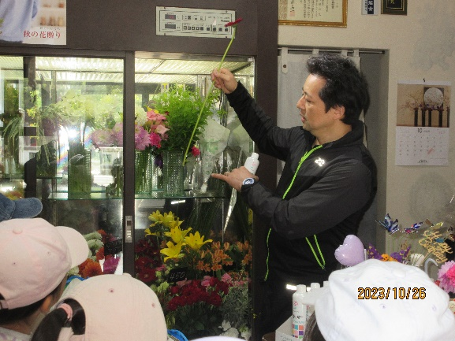
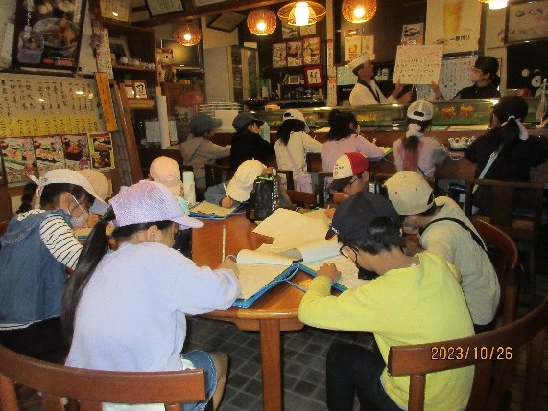
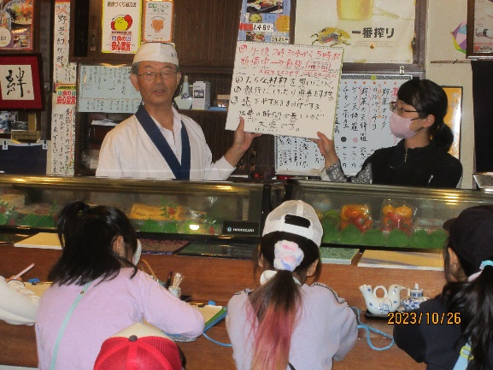

亀井鮨さんや近藤花店さんの店内で説明を聞いたり、有田消防署で体験や見学をしたりしました。

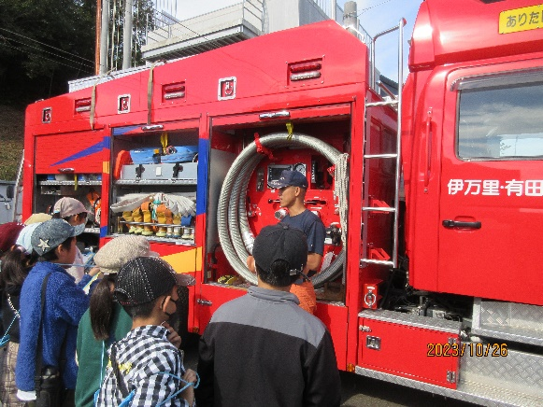
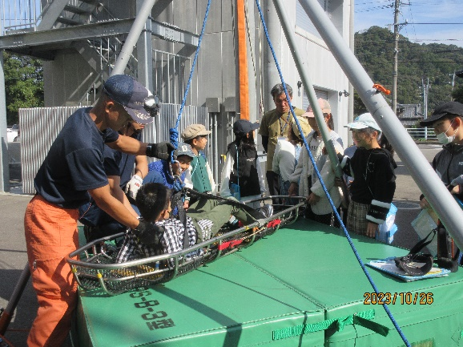
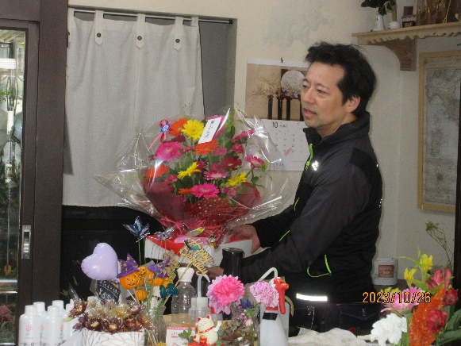

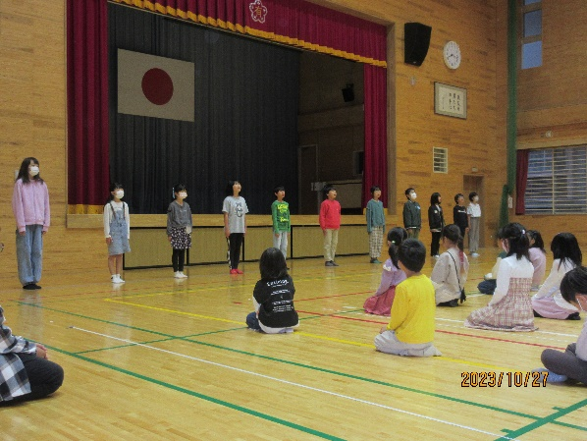
４年生の音読発表、上手でした！
先週の金曜日の朝の時間は、音読集会でした。今回は、４年生が
先日の宿泊体験学習のキャンドルのつどいで歌った♪「遠き山に
日は落ちて」「燃えろよ燃えろ」「今日の日はさようなら」等を
暗唱しました。他の学年の子ども達にとって、キャンドルのつど
いの雰囲気が伝わり、その後の感想交流でも４年生の取組の工夫
や音読の仕方について感心するコメントが発表されていました。
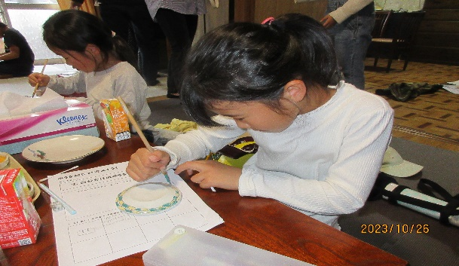
アフタースクールで楽しく過ごせています！
昨年度から始まった、灯す屋さんによるアフタースクールでは、
タブレットを使ってスプリンギンに取り組んだり宿題をしたりし
ています。先日は、有田焼きのハマに絵を描きました。それを、
松尾錦工房で焼いて頂き、今後、スプリンギンのプログラムに
取り込んで動かしていくそうです。これからも子ども達の居場所
として、素敵な活動ができそうで楽しみです。

